Technisch Ontwerp

BookOnShelf Web

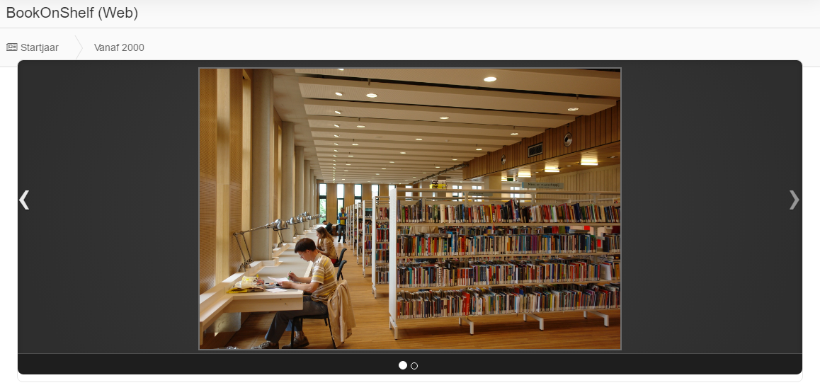

Leereenheid: BookOnShelf (Web) BT1

Versienummer: 0.2

Auteur(s): Cody Strijbosch

# Versiebeheer

|  |  |  |  |
| --- | --- | --- | --- |
| Datum | Versie | Wijziging | Wie |
| 19-2-2017 | 0.1 | - | Cody Strijbosch |
| 22-2-2017 | 0.2 | Applicatiefllow is aangepast | Cody Strijbosch |
|  |  |  |  |

# Inhoudsopgave

Versiebeheer 2

Inhoudsopgave 3

Inleiding 4

Planning 4

Akkoord leidinggevende/Projectleider 8

# Inleiding

Het doel van het technisch ontwerp is om inzicht te krijgen in de verschillende technieken die gebruikt gaan worden bij ontwikkelen van de gevraagde software. Daarnaast zal er een duidelijk beeld worden geschetst hoe de verschillende technieken met elkaar verbonden zijn.

Dit document is voor deze opdracht gemaakt zodat een ieder die betrokken gaat worden bij dit project makkelijk zijn weg zal vinden in de al bestaande architectuur en software functies.

Het project is een informatiesysteem om boeken bij te houden. De website moet boeken kunnen toevoegen, lenen en verwijderen uit en in de database. Het project word gemaakt met html & css, php en een database.

# Planning

Voor dit document heb ik een tijd ingepland van 2 uur, omdat dit de eerste keer is dat ik het maak. Ik denk dat het meeste tijd in de software architectuur zit en de applicatieflow.

Software architectuur

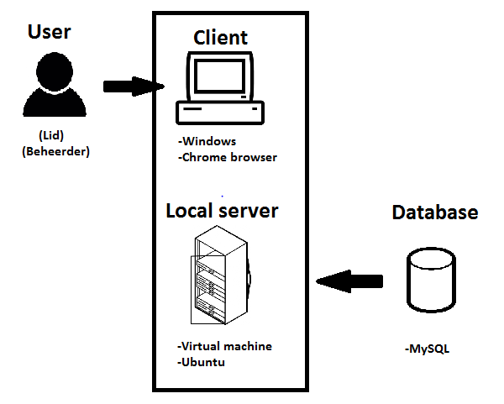

Applicatie Flow

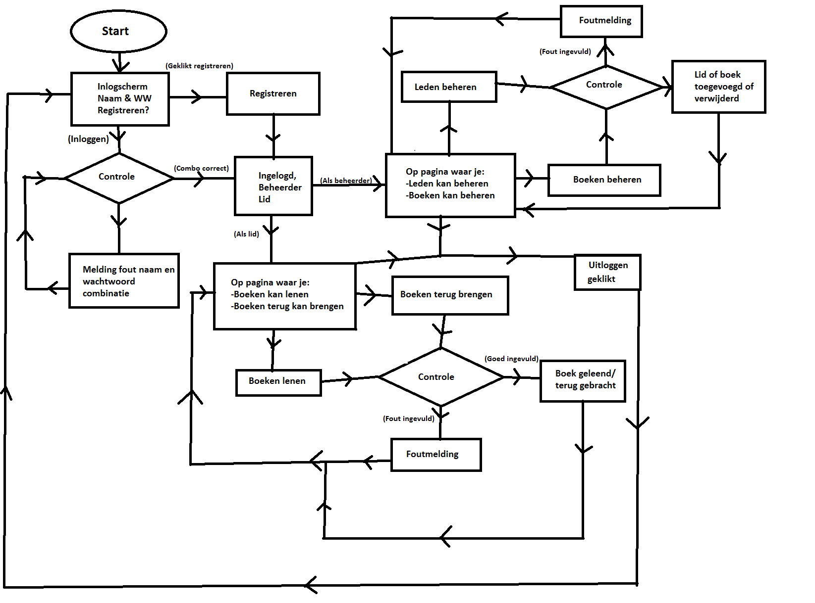

Database/Gegevens/Content

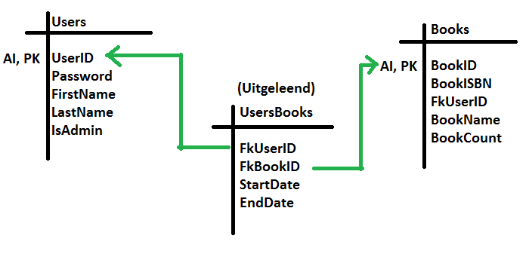

Users tabel:

De user tabel is als een user een account heeft aangemaakt met een, email adres(inlognaam), wachtwoord, voornaam en achternaam. Als de User een admin moet worden is er een optie op “IsAdmin” op true te zetten. Maar dat komt pas als de must have gedaan is.

UsersBooks tabel:

De UsersBooks tabel is als er een boek uitgeleend of teruggebracht word. Bijv: Een user met ID 5 leent een boek uit met het boek ID 2, dan word de “StartDate” van de dag dat de boek word uitgeleend onthouden en als het boek word ingeleverd word het einddatum weergegeven. Dit is later handig voor het boetensysteem. Maar zonder boetensysteem kan je ook zien of het boek weer is ingeleverd door te zien of er een einddatum is. Elke keer als iets word geleend komt er dus een record.

Books tabel:

Het Books tabel laat zien wat een boek allemaal heeft. Ook staat er een veld “BookCount” tussen. Dat zorgt ervoor dat er meerdere boeken kunnen zijn.(Met het zelfde ISBN nummer).

FkUserID is vervangen door UsersBooks tabel.

# Akkoord leidinggevende/Projectleider

|  |  |
| --- | --- |
| Naam |  |
| Datum |  |
| Handtekening |  |